Guia do Time: entendendo o código da estação
Este guia explica, em linguagem simples, como o código da estação funciona. A ideia é que qualquer pessoa do grupo consiga abrir um arquivo, entender o que ele faz e fazer uma alteração sem medo de quebrar o resto.
O foco é a pasta prototipo/, a versão simplificada. No final há um resumo da versão completa e de como as duas se relacionam.

1. O caminho de uma medida
Toda medida percorre o mesmo caminho, da placa até a tela:
1. O ESP32 lê os sensores.
2. Ele monta uma mensagem em JSON e a envia pelo Wi-Fi usando o protocolo MQTT.
3. A mensagem chega ao HiveMQ, um servidor público que funciona como uma "central de recados".
4. O servidor Python, no computador, está inscrito no mesmo assunto (tópico) e recebe a mensagem.
5. O servidor confere se os valores fazem sentido. Se fizerem, salva no banco SQLite com a data e a hora.
6. O painel no navegador pergunta ao servidor, a cada 5 segundos, qual é a última leitura, e atualiza cards, gráficos e mapa.
A placa e o servidor nunca conversam diretamente: os dois só conhecem o HiveMQ. Por isso a placa não precisa saber o IP do computador.

2. Palavras que aparecem no código
Termo | Significado no projeto
MicroPython | Versão do Python que roda dentro do ESP32.
GPIO | Pino da placa onde um sensor é ligado.
I2C | Ligação de dois fios (SDA e SCL) usada pelo BMP280. Vários sensores podem dividir os mesmos fios, cada um com seu endereço.
ADC | Conversor que transforma uma tensão em número. No ESP32 vai de 0 a 4095.
MQTT | Protocolo leve de mensagens: alguém publica em um tópico e quem está inscrito recebe.
Broker | O servidor que distribui as mensagens MQTT. Usamos broker.hivemq.com, porta 1883.
Tópico | O "endereço" da mensagem: universidade/sensores/estacao.
JSON | Formato de texto para dados, como {"dht22_temp": 25.2}.
SQLite | Banco de dados que fica em um único arquivo (estacao.db).
Flask | Biblioteca Python que cria o site e a API.
API | Endereços que devolvem dados em JSON, como /api/dados.
Polling | O painel pergunta de tempos em tempos se há dado novo.

3. Organização das pastas
estacao/
├── prototipo/ VERSÃO SIMPLIFICADA
│ ├── esp32/
│ │ ├── boot.py roda ao ligar a placa
│ │ └── main.py lê os sensores e envia por MQTT
│ ├── templates/
│ │ └── painel.html o painel (cards, gráficos, mapa)
│ ├── servidor.py recebe, confere, salva e serve o painel
│ └── requirements.txt bibliotecas do servidor
│
├── esp32/ firmware da versão completa
├── app.py, mqtt_service.py, servidor da versão completa,
│ validation.py, database.py, separado em módulos
│ geo.py
├── templates/index.html painel da versão completa
├── tests/test_backend.py testes automáticos
└── docs/ documentação

4. A mensagem enviada pela placa
A cada 5 segundos o ESP32 envia exatamente estes seis campos:
{
"dht22_temp": 25.2,
"dht22_umi": 77.8,
"pressao_hpa": 934.41,
"mq135_valor": 639,
"mq135_status": "Ar Limpo",
"luminosidade_estado": "Claro"
}
Campo | Sensor | Unidade | Observação
dht22_temp | DHT22 | °C
dht22_umi | DHT22 | % | Umidade relativa
pressao_hpa | BMP280 | hPa | Em São Paulo fica perto de 930 hPa por causa da altitude
mq135_valor | MQ-135 | 0 a 4095 | Número relativo, não é ppm
mq135_status | MQ-135 | texto | Calculado pela placa a partir do valor
luminosidade_estado | sensor de luz | texto | Claro ou Escuro

A data e a hora não vêm da placa. O servidor anota o horário (em UTC) no momento em que salva. Assim o histórico fica certo mesmo que o relógio do ESP32 não esteja ajustado.
Se algum campo mudar de nome, é preciso mudar em três lugares: na placa (main.py), no servidor (CAMPOS em servidor.py) e no painel (painel.html).

5. A placa: prototipo/esp32/

5.1 boot.py
O MicroPython executa automaticamente boot.py e, logo depois, main.py sempre que a placa recebe energia ou é reiniciada. É isso que permite ligar a estação em qualquer carregador USB sem computador.
O boot.py só desliga mensagens internas do sistema e imprime um aviso. Ele não pode ter um laço infinito, senão o main.py nunca começa.

5.2 main.py, parte por parte
Configuração. No topo ficam as informações que mudam de uma instalação para outra: nome e senha do Wi-Fi, endereço do broker e tópico. CLIENTE_ID é um nome único para a placa no broker, gerado a partir do número de série do chip. LUZ_INVERTIDA existe porque alguns módulos de luz mandam 1 no escuro e outros no claro.
Sensores. Cada sensor vira uma variável:
- dht22: o DHT22 no GPIO 14.
- mq135: a entrada analógica no GPIO 34. ATTN_11DB permite ler tensões até cerca de 3,3 V.
- luz: entrada digital no GPIO 35. Ela só pode ser 0 ou 1.
- i2c: os fios SDA (GPIO 21) e SCL (GPIO 22) por onde o BMP280 conversa.
iniciar_bmp280(). O BMP280 pode estar no endereço 0x76 ou 0x77, dependendo do módulo. A função testa os dois e confirma o modelo pelo código de identificação do chip (0x58). Depois liga o sensor em modo contínuo e lê os 12 números de calibração que vêm gravados de fábrica em cada peça. Esses números são necessários para converter a leitura bruta em hPa. Se não achar o sensor, devolve None.
ler_pressao(). Lê os valores brutos de pressão e temperatura e aplica a fórmula fornecida pelo fabricante (Bosch). Não é preciso decorar a conta: ela é sempre a mesma para qualquer BMP280. A temperatura interna do BMP280 só é usada para corrigir a pressão; a temperatura mostrada no painel vem do DHT22.
status_do_ar(). Traduz o número do MQ-135 em texto:
Valor | Status
menor que 1200 | Ar Limpo
de 1200 a 2499 | Ar Moderado
2500 ou mais | Ar Poluido

Esses limites são uma referência do projeto, não uma norma. O sensor não está calibrado para medir gases específicos.
conectar(). Liga o Wi-Fi, espera até 20 segundos pela conexão e depois conecta ao broker MQTT. Se algo falhar, devolve None, e o programa tenta de novo no próximo ciclo.
O laço principal (while True). Repete para sempre, a cada 5 segundos:
1. Se o BMP280 ainda não foi encontrado, tenta de novo. Isso resolve um fio que estava solto na hora em que a placa ligou.
2. Lê temperatura, umidade e pressão. Se algum sensor falhar, pula esse ciclo em vez de enviar um valor errado.
3. Lê o MQ-135 e o sensor de luz.
4. Monta o JSON e mostra no terminal serial.
5. Se estiver sem conexão, tenta reconectar. Depois publica a mensagem.
Exemplo do que aparece no terminal da placa:
Placa ligada. Iniciando a estacao...
BMP280: 0x76
Conectando ao Wi-Fi...
MQTT conectado
{"dht22_temp": 25.2, "dht22_umi": 77.8, "pressao_hpa": 934.41, ...}

6. O servidor: prototipo/servidor.py
Um único arquivo faz quatro tarefas: recebe por MQTT, confere, salva e entrega o painel.
Constantes. BROKER e TOPICO precisam ser iguais aos da placa. BANCO é o arquivo estacao.db, criado ao lado do servidor.py. ESTACAO guarda a coordenada fixa usada no mapa. CAMPOS lista os seis campos esperados e LIMITES diz a faixa aceita para cada número.
executar() e criar_banco(). executar() abre o banco, roda um comando SQL, devolve as linhas como dicionários e fecha o arquivo. criar_banco() cria a tabela leituras se ela ainda não existir:
Coluna | Tipo | Conteúdo
id | inteiro | Número sequencial da leitura
timestamp | texto | Data e hora UTC, ex.: 2026-10-03T02:44:02Z
dht22_temp | real | Temperatura
dht22_umi | real | Umidade
pressao_hpa | real | Pressão
mq135_valor | inteiro | Valor do MQ-135
mq135_status | texto | Status do ar
luminosidade_estado | texto | Claro ou Escuro

validar(). É a "lógica matemática" do trabalho: cada regra é uma condição verdadeira ou falsa, e a leitura só é salva se todas forem verdadeiras.
Regra | Por que existe
Ter exatamente os seis campos | Evita mensagens de outros projetos no mesmo tópico
Números serem números | Rejeita textos como "25"
Temperatura entre -40 e 80 °C | Faixa do DHT22
Umidade entre 0 e 100 % | Não existe umidade fora disso
Pressão entre 300 e 1100 hPa | Faixa do BMP280
MQ-135 inteiro entre 0 e 4095 | Faixa do ADC do ESP32
Status do ar combinar com o valor | A placa e o servidor usam os mesmos limites
Luz ser Claro ou Escuro | Únicos estados do sensor

A função devolve None quando está tudo certo, ou um texto explicando o primeiro problema encontrado. Esse texto aparece no terminal como Rejeitado: ....
ao_conectar() e ao_receber(). São funções chamadas pela biblioteca Paho MQTT. A primeira se inscreve no tópico assim que a conexão abre. A segunda roda a cada mensagem: transforma o texto em dicionário, chama validar() e, se estiver tudo certo, grava no banco com o horário atual.
Rotas do site.
Endereço | O que devolve
/ | O painel (templates/painel.html)
/api/dados | A última leitura. Se o banco estiver vazio, devolve erro 404 com a mensagem "Nenhuma leitura recebida ainda"
/api/historico | As últimas 40 leituras, da mais antiga para a mais nova

Inicialização. No final do arquivo o cliente MQTT é criado, conectado e colocado para rodar em segundo plano (loop_start). A própria biblioteca reconecta sozinha se a internet cair. Em seguida o Flask sobe na porta 5000.

7. O painel: prototipo/templates/painel.html
O painel é uma página HTML com um pouco de CSS e JavaScript. Ele usa duas bibliotecas carregadas da internet: Chart.js para os gráficos e Leaflet com mapas do OpenStreetMap. Por isso o computador que abre o painel precisa de internet.
Painel do protótipo com dados de teste
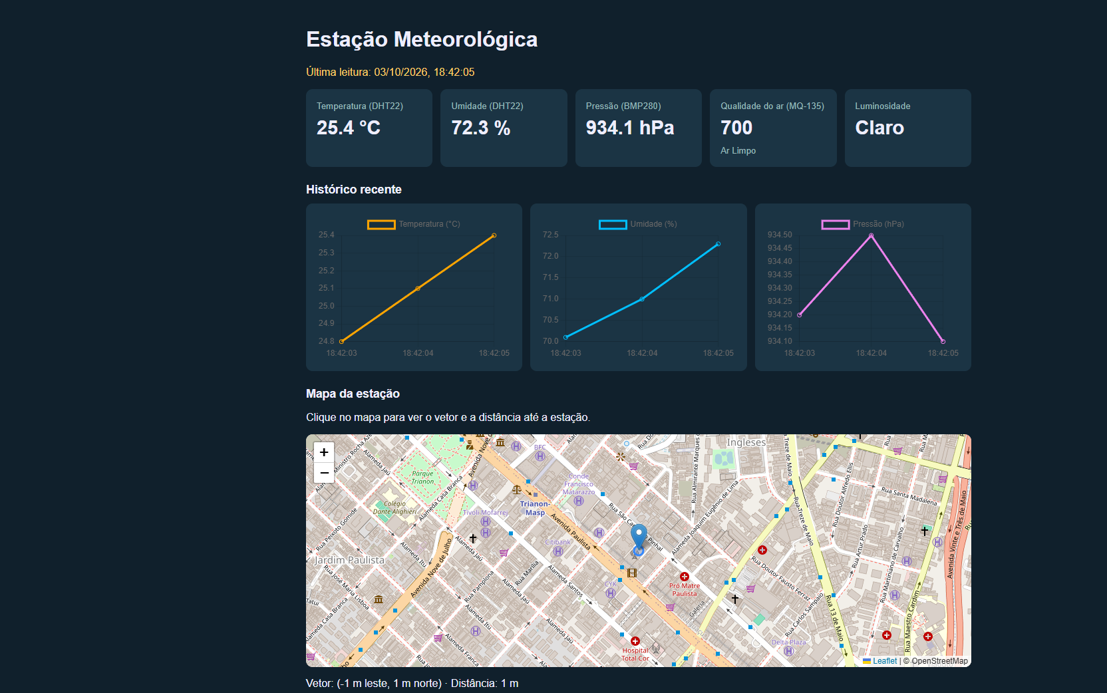
Cards. Cada card tem um id (temp, umi, pressao, ar, luz). A função atualizar() busca /api/dados e escreve o valor em cada um. Se a API responder com erro, o aviso no topo mostra "Sem dados".
Gráficos. novoGrafico() cria um gráfico de linha. Há três: temperatura, umidade e pressão. A cada atualização, atualizar() busca /api/historico, troca os pontos e redesenha.
Atualização automática. setInterval(atualizar, 5000) chama a função a cada 5 segundos, o mesmo ritmo da placa. A página nunca precisa ser recarregada.
Mapa e geometria analítica. A coordenada da estação vem do servidor (ESTACAO). Ao clicar no mapa, o código calcula o vetor entre a estação e o ponto clicado:
- norte = diferença de latitude × 111.320 m
- leste = diferença de longitude × 111.320 m × cos(latitude da estação)
- distância = √(leste² + norte²)
Um grau de latitude vale cerca de 111,32 km. Já um grau de longitude encolhe conforme nos afastamos do Equador, por isso a multiplicação pelo cosseno. A distância é o módulo do vetor, pelo teorema de Pitágoras. A conta é uma aproximação, boa para distâncias de alguns quilômetros.

8. Como rodar e testar

8.1 Servidor e painel
cd prototipo
python -m pip install -r requirements.txt
python servidor.py
O terminal deve mostrar MQTT: Success - ouvindo universidade/sensores/estacao. Abra http://localhost:5000. Enquanto nenhuma leitura chegar, o painel mostra "Sem dados: Nenhuma leitura recebida ainda".

8.2 Placa
1. A placa precisa ter MicroPython gravado e a biblioteca umqtt.simple. Para instalar a biblioteca pelo computador (precisa de internet no PC): python -m mpremote connect COM3 mip install umqtt.simple.
2. Coloque o nome e a senha do Wi-Fi em WIFI_NOME e WIFI_SENHA. O ESP32 só funciona em redes de 2,4 GHz.
3. Feche qualquer programa que esteja usando a porta (monitor serial, outro terminal com mpremote). Depois envie os arquivos:
cd prototipo\esp32
python -m mpremote connect COM3 fs cp boot.py :boot.py + fs cp main.py :main.py + reset
4. Para acompanhar o que a placa está fazendo: python -m mpremote connect COM3. Para sair, use Ctrl + ].

8.3 Testar o painel sem a placa
Com o servidor rodando, este comando envia uma leitura falsa ao tópico. Use somente quando a placa real não estiver ligada, para não misturar dados.
python -c "import json, paho.mqtt.publish as p; p.single('universidade/sensores/estacao', json.dumps({'dht22_temp': 24.5, 'dht22_umi': 60.0, 'pressao_hpa': 930.0, 'mq135_valor': 500, 'mq135_status': 'Ar Limpo', 'luminosidade_estado': 'Claro'}), hostname='broker.hivemq.com')"
O terminal do servidor deve mostrar Salvo: ... e o painel deve atualizar em até 5 segundos. Troque um valor por algo impossível (por exemplo, umidade 150) e veja o servidor responder Rejeitado: dht22_umi fora da faixa 0 a 100.

8.4 Ver o banco de dados
Dentro da pasta prototipo/:
python -c "import sqlite3; [print(l) for l in sqlite3.connect('estacao.db').execute('SELECT * FROM leituras ORDER BY id DESC LIMIT 5')]"
Para começar do zero, pare o servidor e apague o arquivo estacao.db.

9. Problemas comuns
Sintoma | Causa provável | O que fazer
BMP280 nao encontrado | Fio SDA/SCL solto ou invertido | Confira SDA no GPIO 21 e SCL no GPIO 22, com VCC em 3V3
Sem Wi-Fi | Senha errada ou rede de 5 GHz | Use uma rede 2,4 GHz e confira a senha
Falha ao ler sensor | DHT22 mal encaixado | Confira o fio de dados no GPIO 14
could not enter raw repl ou porta em uso | Outro programa usando a COM | Feche o monitor serial e tente de novo
Painel "Sem dados" | Servidor sem receber nada | Veja se a placa mostra MQTT conectado e se o tópico é o mesmo
Claro/Escuro trocados | Módulo de luz invertido | Mude LUZ_INVERTIDA para True
Painel diferente do esperado ou erro 404 nas rotas | Outro servidor antigo ainda aberto na porta 5000 (no Windows o segundo sobe sem avisar) | Feche todos os terminais com servidor e rode só um
Mapa ou gráficos não aparecem | Computador sem internet | As bibliotecas e o mapa vêm da internet

10. Receitas de alteração
Mudar o intervalo de envio. Troque o time.sleep(5) no laço da placa e o 5000 do setInterval no painel (em milissegundos).
Mudar a posição da estação. Troque ESTACAO em servidor.py.
Adicionar um sensor novo.
1. Em main.py, leia o sensor e acrescente um campo novo no JSON.
2. Em servidor.py, acrescente o nome em CAMPOS, a faixa em LIMITES (se for número), a coluna em criar_banco() e mais um ? no INSERT.
3. Apague o estacao.db antigo, porque a tabela mudou.
4. Em painel.html, crie um card com um id novo e preencha em atualizar().

11. A versão completa
A versão completa, na raiz do projeto, faz o mesmo trabalho com mais acabamento. Os campos, o tópico e as regras de conferência são os mesmos.
Tarefa | Protótipo | Versão completa
Firmware | prototipo/esp32/main.py | esp32/main.py com display OLED (ssd1306.py) mostrando as leituras
Receber MQTT | servidor.py | mqtt_service.py
Conferir dados | validar() | validation.py (mesmas regras, com mensagens de erro mais detalhadas)
Banco | executar() | database.py (histórico de até 500 leituras, índice por data)
Site e API | rotas em servidor.py | app.py com /api/historico?limite=, /api/estacao e /api/distancia
Distância no mapa | calculada no navegador | calculada no servidor (geo.py), com a distância vetorial e a geográfica (haversine)
Painel | painel.html | templates/index.html, com visual mais elaborado
Testes | verificação manual | 15 testes automáticos em tests/

Os arquivos esp32/diagram.json e esp32/wokwi.toml são da fase de simulação no Wokwi, quando o circuito ainda usava BMP180, LDR analógico e pluviômetro. Eles não representam a montagem física atual.

12. Limitações conhecidas
- O HiveMQ público não exige senha: qualquer pessoa pode publicar no tópico. A conferência descarta mensagens fora do formato, mas não é uma proteção real.
- Se a internet cair, as leituras desse período não ficam guardadas na placa.
- O MQ-135 e o sensor de luz dão valores indicativos, sem calibração.
- A pressão não é convertida para o nível do mar, por isso fica abaixo de 1013 hPa em São Paulo.
- O painel roda no computador do grupo. Para acesso público, o servidor precisaria ser hospedado na internet.

13. Cuidados elétricos
- Monte e altere fios com a placa desligada do USB.
- Alimente o BMP280 e o DHT22 pelo pino 3V3. Nunca ligue 5 V em um GPIO.
- Muitos módulos MQ-135 são alimentados com 5 V e podem enviar até 5 V no pino AO. Meça com multímetro antes de ligar no GPIO 34. Se passar de 3,3 V, use um divisor de tensão.
- Os GPIO 34 e 35 só funcionam como entrada.

